Kommentierte Slides Lehrpersonen

Gelbes Thema 5: «Effectuation» und «Causation» – Zwei verschiedene Entscheidungslogiken

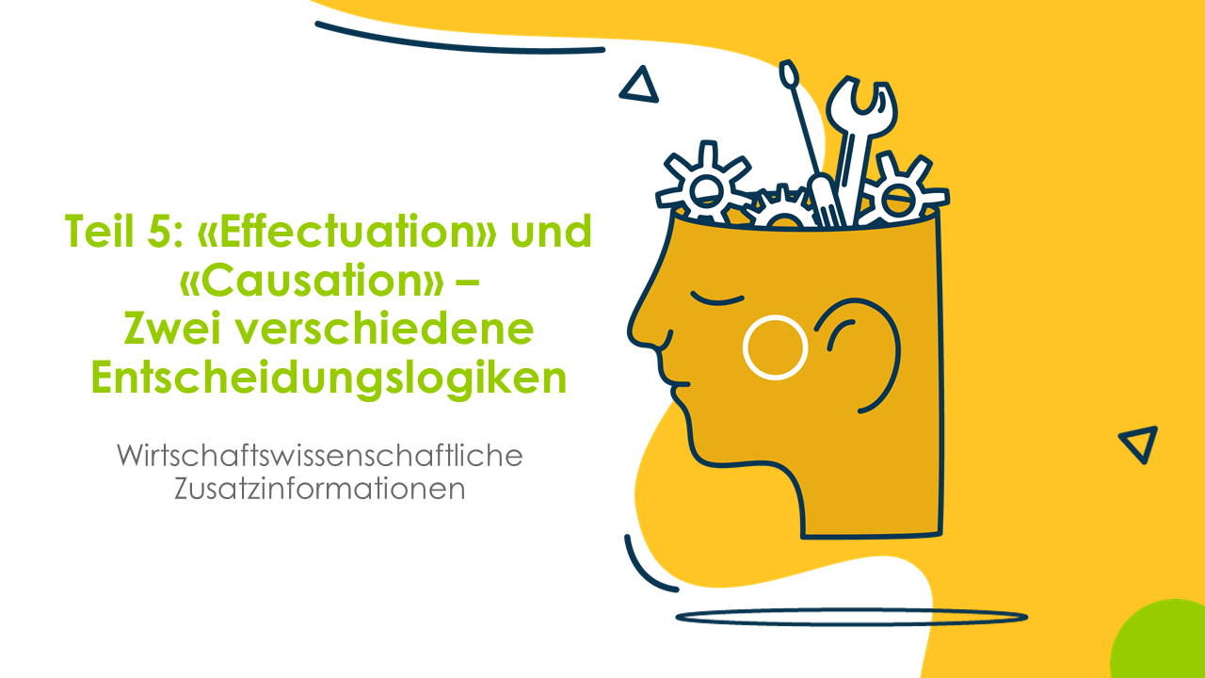 | Effectuation als die unternehmerische Methode  Unternehmerisches Denken und Handeln findet, gerade wenn es um die Entwicklung von innovativen Vorhaben geht, immer unter Unsicherheit statt. Planungen und Vorhersagen ausschliesslich aufgrund von Erfahrungswerten sind daher zum Scheitern verurteilt. «Effectuation»-Logiken helfen unter Unsicherheit handlungsfähig zu bleiben.  Ziele dieser Sequenz:  - Die Lehrpersonen können die Bedeutung von Effectuation-Logiken erläutern und sie von Causation-Logiken abgrenzen.  - Die Lehrpersonen können die vier Effectuation-Heuristiken sowie das übergreifende Effectuation-Prinzip (Pilot-im-Flugzeug-Prinzip) erläutern.  - Die Lehrpersonen können die vier Effectuation-Heuristiken flexibel im myidea-Programm berücksichtigen und anwenden.
Ein effektiver Einstieg in das Thema besteht darin, beide Methoden – Effectuation und Causation – erfahrbar zu machen.
Beispiel: Es werden Teams gebildet, die jeweils 10 Minuten Zeit haben, um ein Puzzle zu lösen. Anschliessend hat jedes Team 10 Minuten Zeit, um aus Stoffstücken (Alternative: Lego-Bausteine oder Plus-Plus-Bausteine) etwas zu kreieren. Dabei gibt es keine Vorgaben darüber, in welche Richtung es geht. Es wird einfach nur gesagt, dass das beste Ergebnis (z. B. vom Multiplikatoren-Team) prämiert wird. Auch für das schnellste Puzzle-Team gibt es einen Preis.
Im Anschluss an die Übung werden die Unterschiede diskutiert. Die Diskussion kann mit einer offenen Frage gestartet werden: «Worin unterscheiden sich die beiden Ansätze»?
Die folgenden Erkenntnisse sollten aus der Diskussion resultieren: Der Ausgang des Puzzles ist immer der gleiche. Es geht «nur» darum, wie schnell oder effizient der Weg zur Lösung organisiert wird. Hier gibt es Best Practices: Ein Team, das die Rollen gut aufteilt oder gute Taktiken entwickelt (wie beispielsweise das Sortieren nach Rändern und Farben), wird besser abschneiden als ein Team, das dies nicht tut.
Dagegen ist der Ausgang der Effectuation-Übung ungewiss und hängt von den Ausgangsressourcen und den Vorlieben und Ressourcen des Teams ab. Hier sind echte Innovationen möglich.
Auch wenn das Thema «Effectuation» kein Bestandteil des myidea-Programms ist: Es spricht nichts dagegen, das Thema auch mit den Lernenden zu behandeln, wenn die Zeit dafür vorhanden ist.
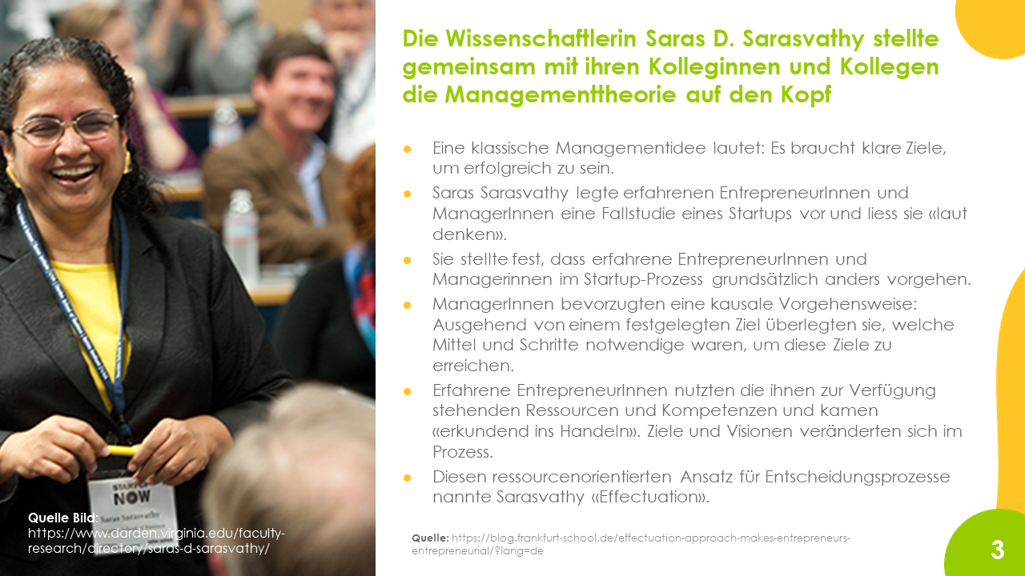 | Die Wissenschaftlerin Saras Sarasvathy, kann als «Entdeckerin» der Effectuation-Logik bezeichnet werden. Zunächst hat sie, gemeinsam mit anderen Forschenden, vergleichende Studien mit erfahrenen EntrepreneurInnen und Management-Studierenden durchgeführt, später auch mit ManagerInnen.  Alternativ oder als Ergänzung zur eigenen Erläuterung der Folie kann dieses englischsprachige Video gezeigt werden: https://www.youtube.com/watch?v=Ruvb_kGAMYw&t=1s Hier erklärt Saras Sarasvathy selbst die Erkenntnisse aus ihren Studien.
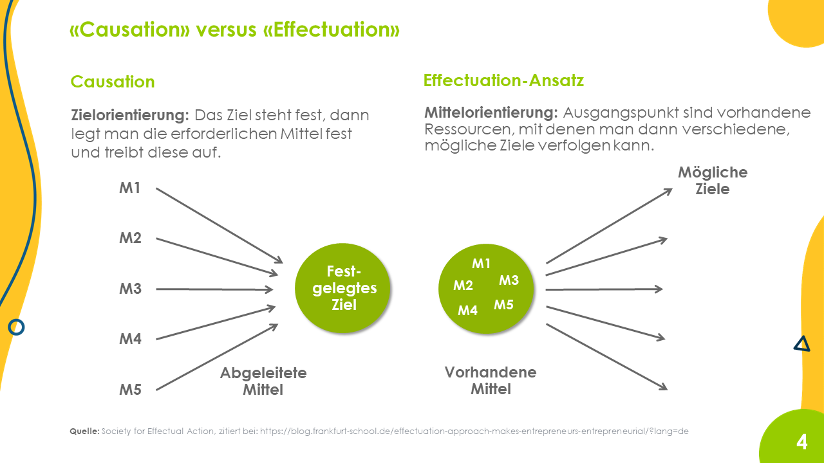 | Nachdem die Unterschiede der beiden Ansätze erfahrbar gemacht und die Hintergründe der empirischen Studien dargestellt wurden, wird hier der Unterschied zwischen Causation und Effectuation auf konzeptioneller Ebene dargestellt. So erhalten die Lehrpersonen verschiedene Zugänge zum Konzept.
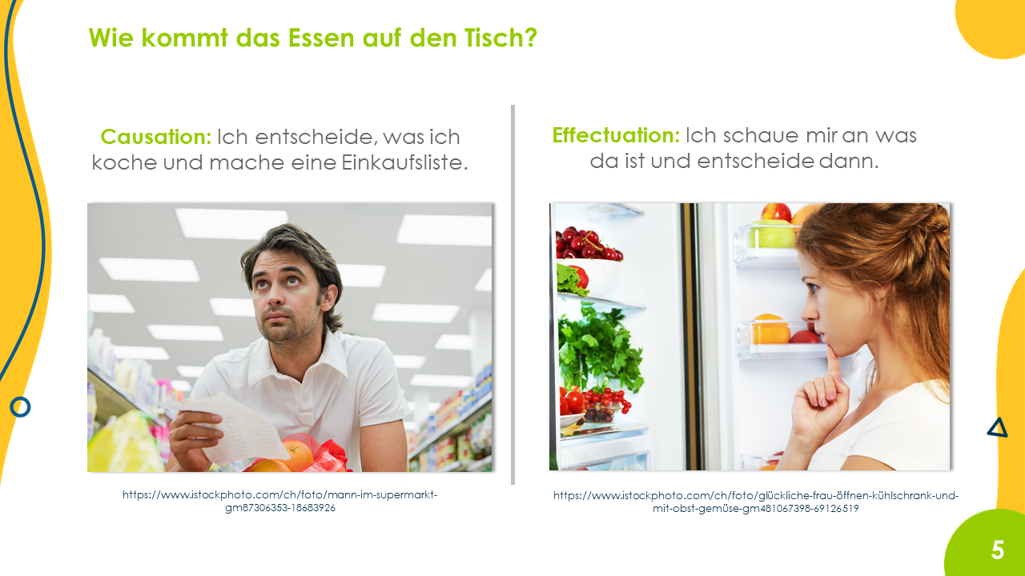 | Das Prinzip lässt sich auch auf ein Alltagsphänomen übertragen: Kocht man eher nach Rezept (Causation-Logik) oder schaut man einfach was da ist (Effectuation-Logik) und beginnt dann zu kochen?  In der Interaktion mit den Lehrpersonen kann man beispielsweise mit einer Abstimmung beginnen: Wer kocht nach Rezept? Wer in Abhängigkeit der Vorräte? Wer macht beides je nach Situation?  An dieser Stelle kann betont werden, dass beide Ansätze ihre Berechtigung haben: Effectuation eignet sich eher für Handeln unter Unsicherheit, Causation kann angewandt werden, wenn Planungen und Vorhersagen aufgrund von vorherigen Erfahrungen sinnvoll sind.
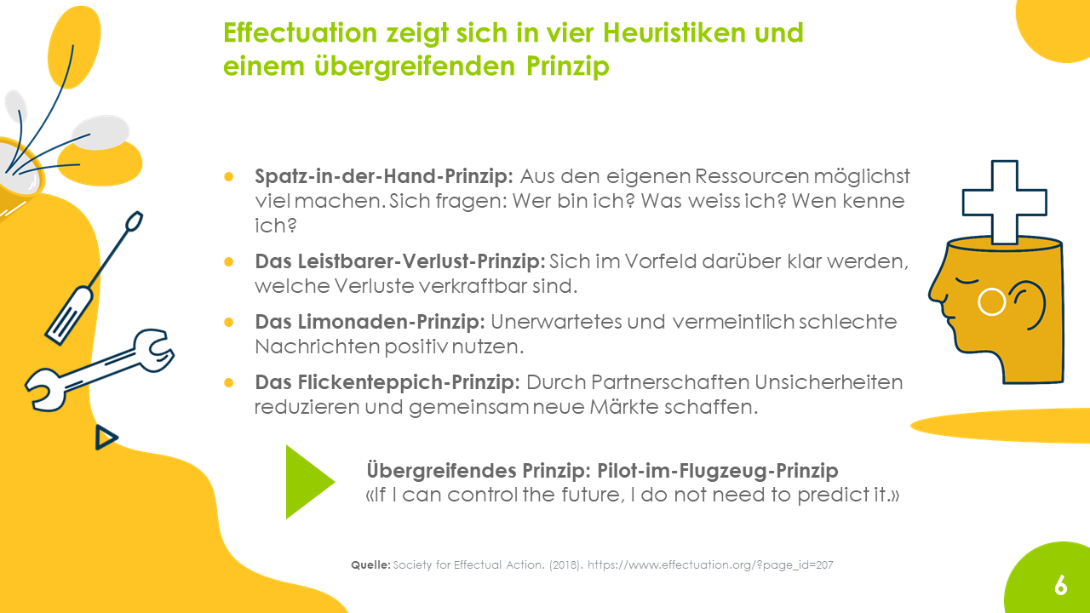 | In empirischen Studien haben Saras Sarasvathy und andere Forschende vier Heuristiken und ein übergreifendes Prinzip erkannt, die von erfahrenen Entrepreneurinnen und Entrepreneuren genutzt werden. Diese machen deutlich wie Effectuation konkret umgesetzt wird.  Diese Erkenntnisse sind aber – wie alle wissenschaftlichen Erkenntnisse – nicht abschliessend. Es kann durchaus sein, dass zukünftig weitere Prinzipien identifiziert werden oder sich vorhanden Prinzipien in zukünftigen Studien nicht im gleichen Masse bestätigen.
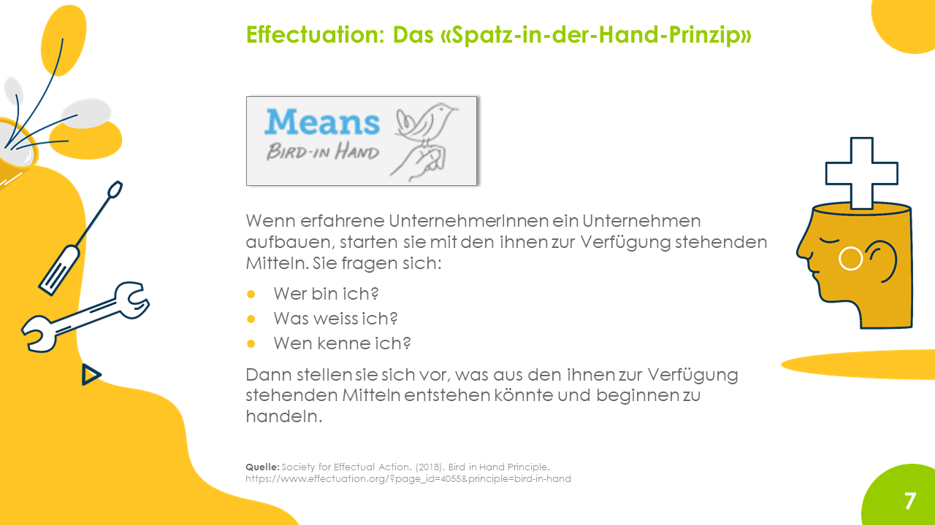 | Im Folgenden wird nun jeweils ein Effectuation-Prinzip erläutert, bevor dann auf der darauffolgenden Seite Ideen aufgeführt werden, wie die Prinzipien flexibel während der Umsetzung von myidea ausprobiert werden können. Dabei sind die Ideen zur Umsetzung keinesfalls abschliessend.
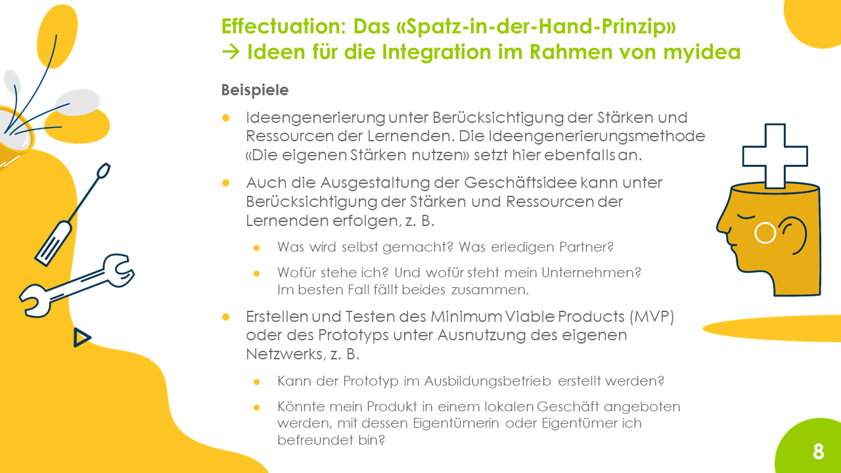 | Das «Spatz-in-der-Hand-Prinzip» ist ein Grund, weshalb myidea gerade auch von schwächeren Lernenden genutzt werden kann: Eine unternehmerische Idee kann eben immer auf den eigenen Stärken aufbauen und für die Aspekte, die man selbst weniger gut erfüllen kann, darf man PartnerInnen suchen.
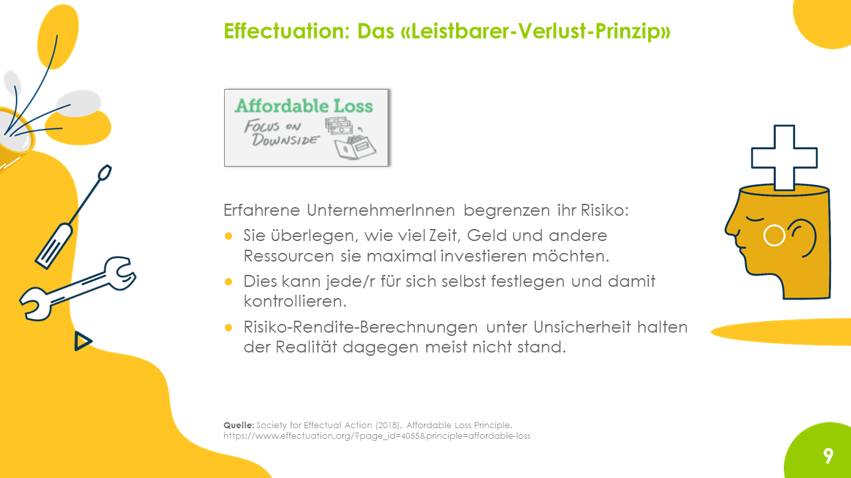 | Das «Leistbarer-Verlust-Prinzip» schützt nicht vor dem Scheitern, aber es kann vor einer Verschuldung schützen, die zu schweren persönlichen und finanziellen Schwierigkeiten führt.  Da ein Grossteil aller Unternehmen scheitert (eine Daumenregel besagt, dass nach fünf Jahren die Hälfte aller Unternehmen nicht mehr am Markt ist), ist dieses Prinzip ein wirksamer Schutz gegen eine Verschuldung, die nicht mehr zu stemmen ist.
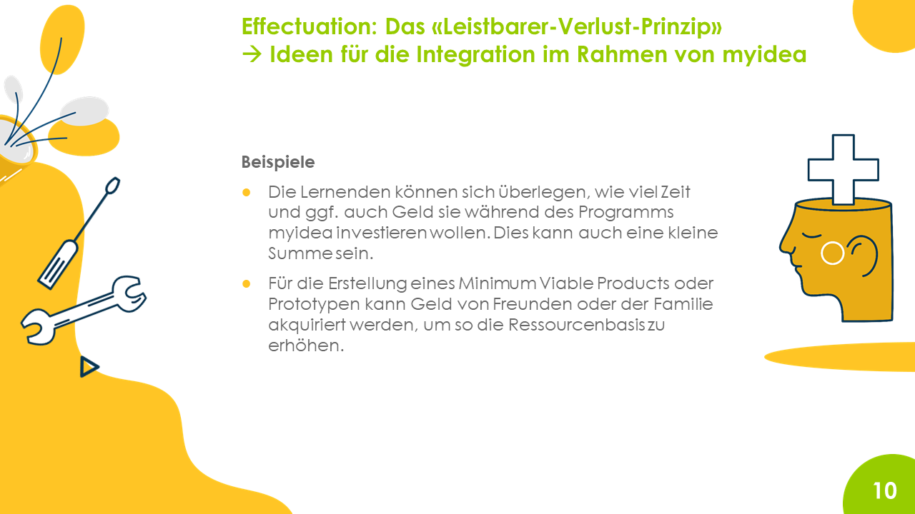 | Da die Lernenden «nur» ein fiktives Unternehmen entwickeln, kann dieses Prinzip nur bedingt während myidea umgesetzt werden. Die Lernenden können sich aber durchaus folgendes überlegen: Wie viel sind sie als Team bereit für das Programm zu investieren? Vielleicht auch über die eigentliche Unterrichtszeit hinaus.
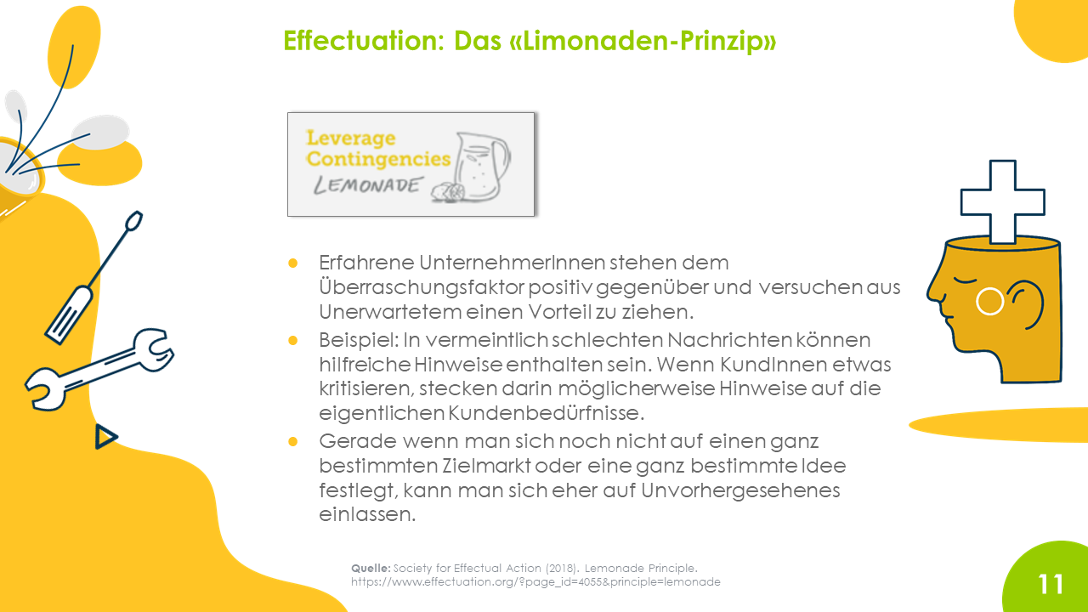 | Ein grosser Vorteil, wenn man sich von den Ressourcen und jeweils den nächsten Schritten leiten lässt, besteht darin, dass Unvorhergesehenes zur positiven Weiterentwicklung der eigenen Idee genutzt werden kann. Dafür braucht es eine gewisse Offenheit, nicht nur bei den Lernenden. Auch Lehrpersonen sollten dafür offen sein, wenn Lernende die Richtung ihrer Idee im Laufe der Zeit (auch wenn die Abschlusspräsentationen bald anstehen) nochmals ändern. Sofern die Lernenden wirklich motiviert sind, zahlt sich dies meist aus.
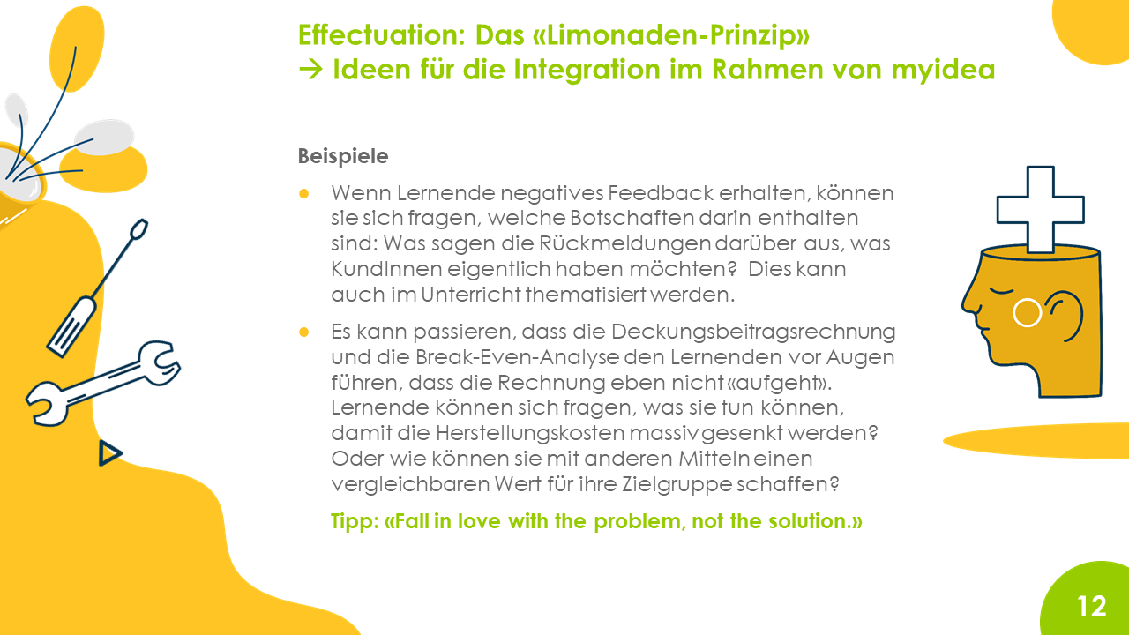 | Fast jedes Team wird mit negativem Feedback konfrontiert werden. Wenn dies im ersten Moment demotivierend wirkt, ist das verständlich. In einem nächsten Schritt sollte aber – durchaus unterstützt von den Lehrpersonen – überlegt werden, ob das Negative nicht umgedeutet werden und für die Weiterentwicklung der Idee genutzt werden kann.
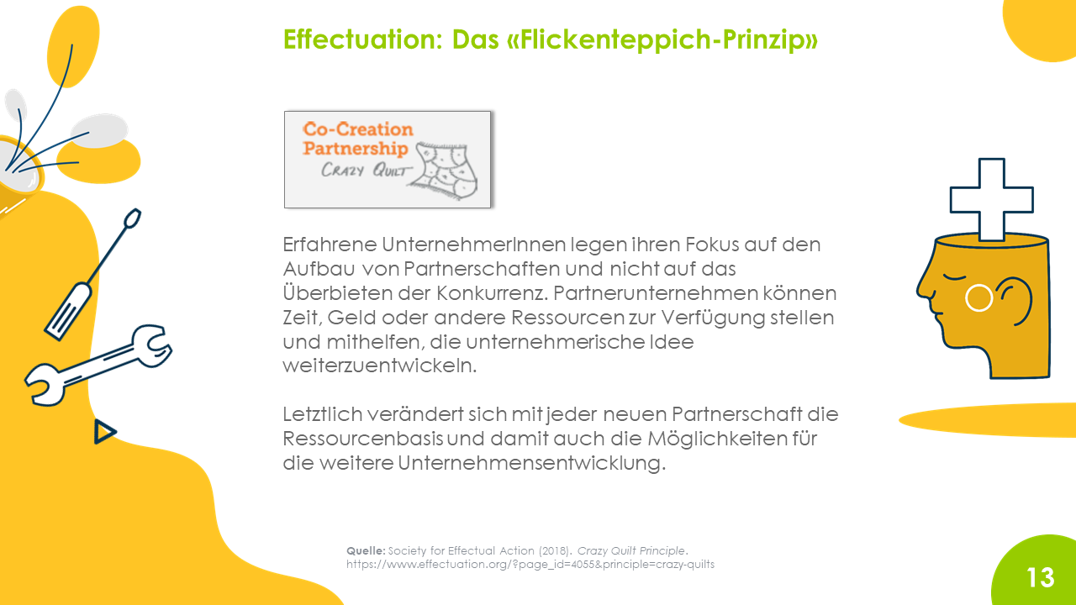 | Partnerschaften können darüber entscheiden wie erfolgreich ein Unternehmen ist. Durch Partnerschaften können neue Ressourcen gewonnen oder neue Märkte erschlossen werden.  Lernende sollten daher ganz bewusst darüber nachdenken, mit wem sie kooperieren würden, welche Wertschöpfungsaktivitäten sie selbst übernehmen und welche nicht. Auch das Prinzip «Gründen mit Komponenten» geht in eine ähnliche Richtung.
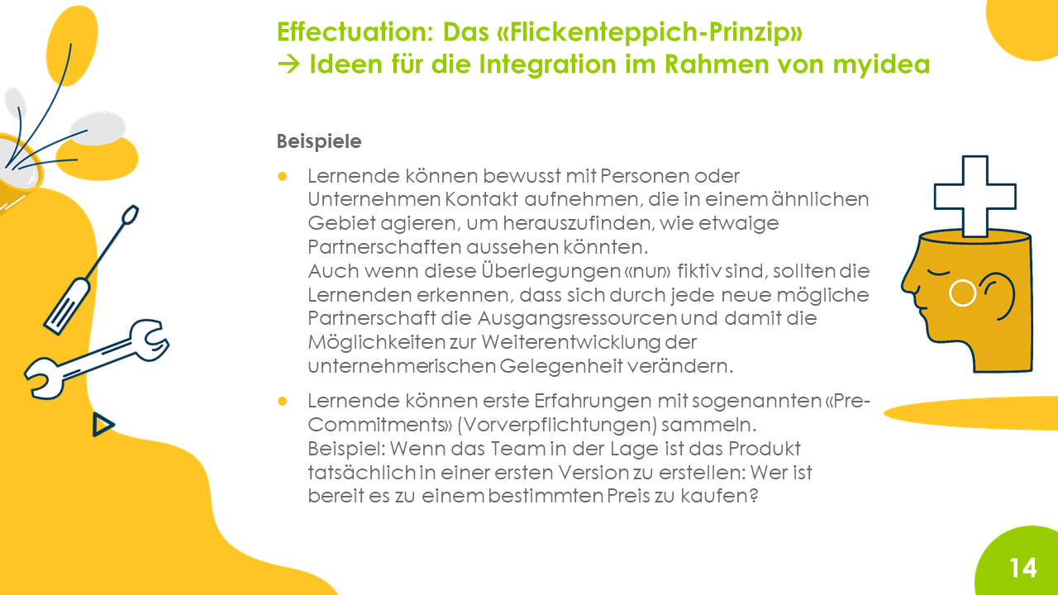 | Die Zeit für die Durchführung von myidea ist meist knapp bemessen. Wenn die Lernenden aber die Zeit finden mit Unternehmerinnen und Unternehmern zu sprechen, die potenziell als Partner in Frage kämen, kann dies extrem motivierend sein. Lernende merken so oft, dass sie und ihre Ideen durchaus ernst genommen werden.
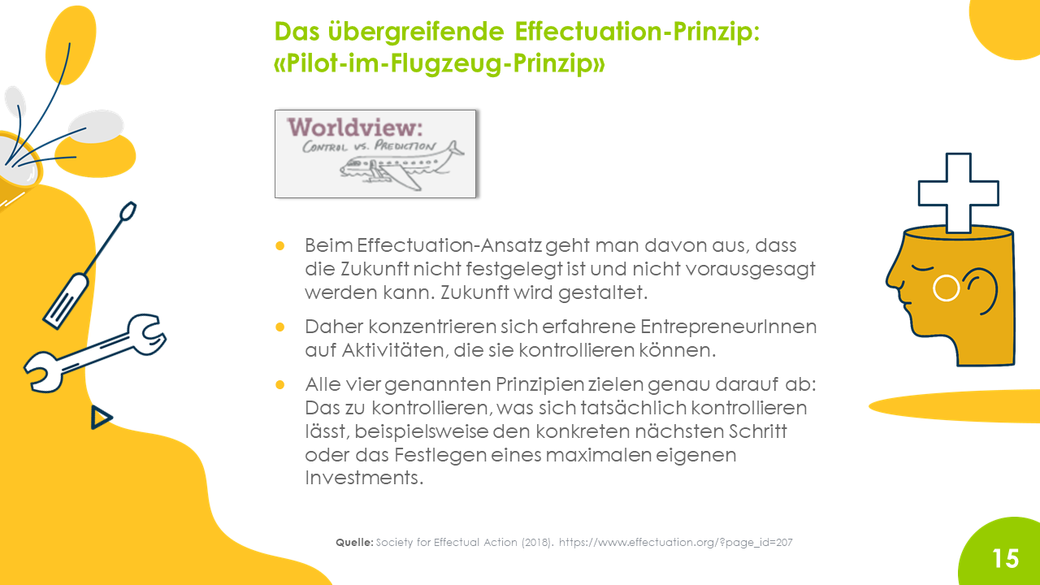 | Hier kann nochmals betont werden, dass letztlich alle vier Prinzipien oder Heuristiken eines gemeinsam haben: Es geht darum die Unsicherheit, unter der Unternehmerinnen und Unternehmer agieren, anzuerkennen und sich zu überlegen, wie man trotz der Unsicherheit handeln kann.  Eben nach dem Motto: «If I can control the future, I do not need to predict it.»
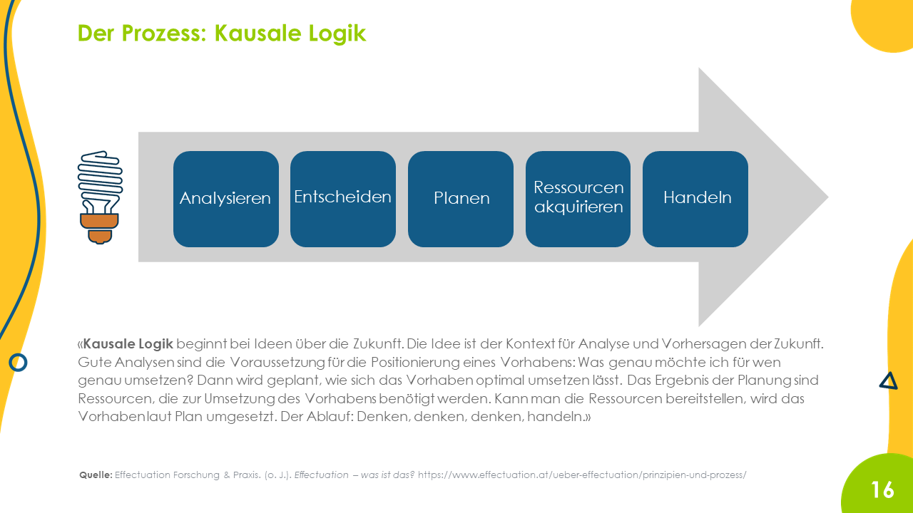 | Am Ende können, sozusagen nochmals als Zusammenfassung, die Unterschiede zwischen der kausalen Logik und der Effectuation-Logik mithilfe der zwei Abbildungen dargestellt werden.  Hier kann erläutert werden, dass in unseren Ausbildungssystemen meist eine kausale Logik betont wird.
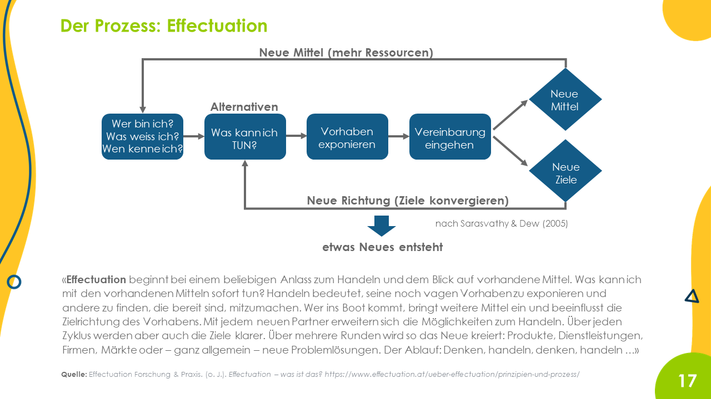 | Lernende müssen darin bestärkt werden, zu handeln, aktiv zu werden. Entdeckende Vorgehensweisen werden jedoch meist vernachlässigt. Daher fällt es mitunter auch den Lehrpersonen schwer, die Lernenden in diesem offenen Prozess zu unterstützen.

